VABIMO VAS NA POHOD: GORA OLJKA (733 mnm)
SOBOTA, 14. MAJ 2022

Izhodišče pohoda je parkirišče pri vasi Dobrič
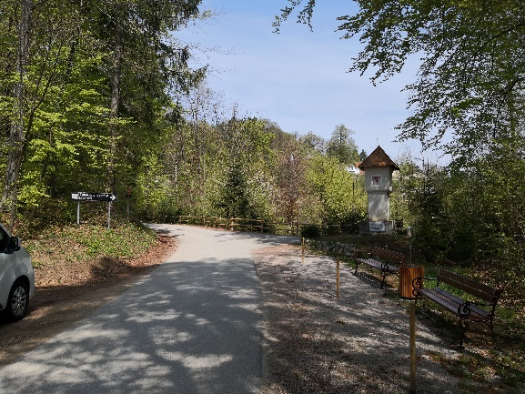
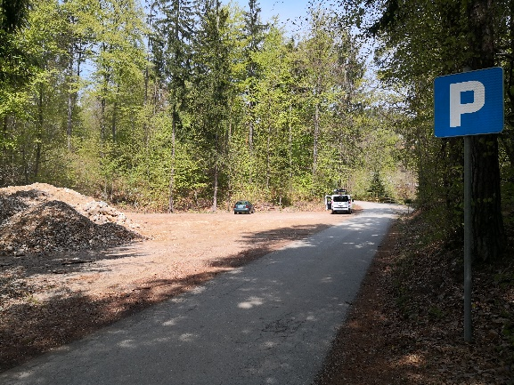
ZBOR JE OB 9. URI!

Dostop do izhodišča pohoda:
Z avtoceste Ljubljana - Celje se usmerimo na izvoz Šempeter in cesti naprej sledimo v smeri Polzele. V Polzeli pa nas oznake za Goro Oljko usmerijo desno. Cesta nas nato pripelje v vas Podvin pri Polzeli, kjer opazimo naslednjo tablo za Goro Oljko. Tu zavijemo desno navzgor in cesti sledimo do križišča ob planinskih oznakah za Goro Oljko. Pri tabli Dobrič zavijemo levo in po 200 m bomo na levi zagledali velik parkirni prostor.
Opis poti pohoda:
Na Goro Oljko se bomo odpravili s parkirnega prostora v vasi Dobrič.
S parkirnega prostora krene pohodna kolona na 1,3 km dolgo strmo asfaltno pot in nato nam do vrha ostane še dobrih 1,7 km strme makadamske ceste. Približen čas pohoda je 50 minut. Na poti bomo premagali 295 m nadmorske višine.

Gora Oljka je hrib, ki leži vzhodno od Šmartnega ob Paki. Na vrhu stoji cerkev svetega Križa, ki je bila zgrajena sredi 18.stoletja. Z vrha, katerega staro ime je Križna gora, je lep razgled na Posavsko hribovje, Paški Kozjak, del Pohorja in vzhodnih Karavank ter Kamniško Savinjskih Alp.

Ponudba hrane:
Kosilo: juha, (pečenka + piščanec ocvrt), priloga + sladica - 12,00 EUR
Zelenjavna enolončnica, telečja obara in bograč – 5,00 EUR
Za posladkat lahko dobite še: štrudl, štruklje in gibanico
Gluhi in naglušni bodo na ta dan stregli in naročili boste lahko tudi v slovenskem znakovnem jeziku.

Prijave se zbirajo do četrtka, 5.maja ali do popolnitve prostora preko spletne e-prijave (pritisni nanjo!) ali pisne prijave – v prilogi!
Odjavo obvezno sporočiti vsaj 3 dni pred pohodom – z vsako prijavo osebe na invalidskem vozičku je povezano organiziranje prevoza in pomoči prostovoljcev.
Pohod bo izveden samo v lepem vremenu.

V kolikor imate še kakšno vprašanje, nam pišite na e-naslov: 2020goov@gmail.com ali na gsm: 031 536 573 – Stojan.

Naslednji pohod: sobota, 22. maj 2022, cilj je Zavetišče v Gozdu / Kriška gora

